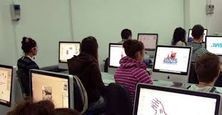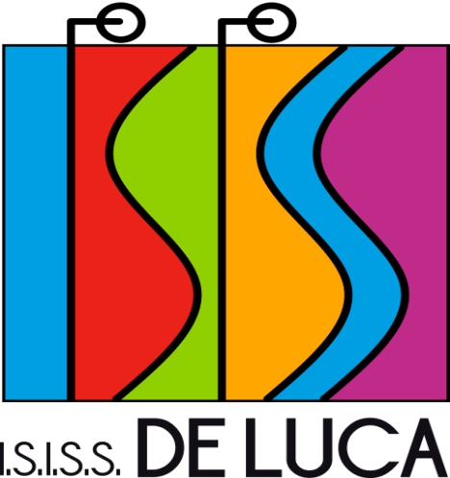

GRAFICA

L'indirizzo Grafica, in particolare, approfondisce gli aspetti storici, estetici, concettuali, espressivi e comunicativi che caratterizzano la produzione grafica e pubblicitaria ed è finalizzato a sviluppare nello studente le competenze necessarie per dare espressione alla propria creatività e capacità progettuale in tale ambito.
E' previsto, per tutto il quinquennio, lo studio di una lingua straniera e, all'ultimo anno, anche l'insegnamento in lingua straniera di una disciplina non linguistica.
Durante il corso di studi, oltre ai risultati di apprendimento comuni a tutti i percorsi liceali (nelle aree: metodologica, argomentativa, linguistica e comunicativa, storico-umanistica, scientifica, matematica e tecnologica), dovranno essere raggiunti risultati di apprendimento specifici, quali per esempio:
- conoscere la storia della produzione artistica e architettonica e il significato delle opere d'arte nei diversi contesti storici e culturali;
- cogliere i valori estetici, concettuali e funzionali nelle opere artistiche;
- conoscere e applicare le tecniche grafiche, pittoriche, plastico-scultoree, architettoniche e multimediali e saper collegare tra di loro i diversi linguaggi artistici;
- conoscere le problematiche relative alla tutela, alla conservazione e al restauro del patrimonio artistico e architettonico;
- conoscere gli elementi fondamentali dei linguaggi grafici;
- avere consapevolezza delle radici storiche e delle linee di sviluppo nei vari ambiti della produzione grafica e pubblicitaria;
- conoscere e applicare le tecniche grafico-pittoriche e informatiche adeguate;
- saper utilizzare tecniche e tecnologie adeguate alla progettazione e produzione grafica e alla comunicazione visiva e editoriale;
- conoscere e saper applicare i principi della percezione visiva e della composizione della forma grafico-visiva.

Durata complessiva del corso e monte ore annuo
Il corso dura cinque anni.
Il monte ore, previsto dal regolamento dei licei, è di 1.122 ore annue nel primo biennio (pari a 34 ore settimanali di lezione) e di 1.155 ore annue nel secondo biennio e nel quinto anno (pari a 35 ore settimanali di lezione).

Materie di studio
Di seguito viene presentato il quadro orario previsto dal regolamento dei licei.
Occorre, tuttavia, considerare che le scuole, nell'ambito della loro autonomia, al fine di caratterizzare i percorsi di studio anche in relazione alle esigenze espresse da un mondo del lavoro in continua evoluzione, possono, nel rispetto del monte ore minimo annuale previsto dal regolamento dei licei:
- aumentare o diminuire le ore relative ad una o più discipline,
- aggiungere nuove discipline,
- aumentare il monte ore annuale attivando iniziative di potenziamento dell'offerta formativa,
- offrire opportunità formative extra-scolastiche (extracurricolari) facoltative o opzionali,
- proporre differenti modalità didattiche per l'insegnamento o l'approfondimento di alcune discipline.
E', quindi, opportuno verificare direttamente, presso le scuole che propongono il percorso, le eventuali variazioni al piano di studi qui riportato.
 | Monte ore settimanale
 | 1° anno | 2° anno | 3° anno | 4° anno | 5° anno
Lingua e letteratura italiana | 4 | 4 | 4 | 4 | 4
Lingua e cultura straniera (inglese) | 3 | 3 | 3 | 3 | 3
Storia e geografia | 3 | 3 | - | - | -
Storia | - | - | 2 | 2 | 2
Filosofia | - | - | 2 | 2 | 2
Matematica (con Informatica al primo biennio) | 3 | 3 | 2 | 2 | 2
Fisica | - | - | 2 | 2 | 2
Scienze naturali (Biologia, Chimica, Scienze della Terra) | 2 | 2 | 2 | 2 | -
Storia dell'arte | 3 | 3 | 3 | 3 | 3
Discipline grafiche e pittoriche | 4 | 4 | - | - | -
Discipline geometriche | 3 | 3 | - | - | -
Discipline plastiche e scultoree | 3 | 3 | - | - | -
Laboratorio artistico | 3 | 3 | - | - | -
Scienze motorie e sportive | 2 | 2 | 2 | 2 | 2
Religione cattolica o Attività alternative | 1 | 1 | 1 | 1 | 1
Laboratorio di grafica | - | - | 6 | 6 | 8
Discipline grafiche | - | - | 6 | 6 | 6
Totali ore settimanali | 34 | 34 | 35 | 35 | 35
N.B. All'ultimo anno è previsto l'insegnamento, in lingua straniera, di una disciplina non linguistica (CLIL).

Titolo di studio
Alla conclusione del percorso quinquennale e al superamento dell'esame di Stato sarà rilasciato il Diploma di Liceo Artistico – Indirizzo "Grafica".
E' un titolo avente valore legale, riconosciuto su tutto il territorio nazionale e la sua corrispondenza con il IV livello europeo delle competenze (IV livello EQF – European Qualification Frameworks) lo rende riconoscibile anche nell'ambito più vasto della Comunità Europea.
Il regolamento che disciplina l'istruzione liceale prevede, inoltre, che il diploma sia integrato da una certificazione delle competenze acquisite dallo studente al termine del percorso.

Proseguire gli studi
Il diploma consente l'accesso all'Università, agli Istituti di Alta formazione artistica, musicale e coreutica, agli Istituti Tecnici Superiori e ai percorsi di Istruzione e Formazione Tecnica Superiore. Per ulteriori approfondimenti si veda la sezione dedicata Dopo la scuola superiore.
Occorre tenere presente che la frequenza a corsi di livello universitario o di specializzazione consente di acquisire una preparazione professionale più specifica, aumentando le occasioni di trovare lavoro.

Alcuni lavori possibili dopo il diploma
In generale, i percorsi liceali offrono un'approfondita formazione culturale di base ed uno strutturato metodo di studio che li rendono particolarmente adatti a coloro che intendono proseguire gli studi.
Tuttavia, le competenze tecniche acquisite durante il percorso possono facilitare la ricerca dell'occupazione, per esempio presso aziende grafiche industriali, tipografie, serigrafie, centri stampa, case editrici, studi grafici, agenzie di pubblicità.

